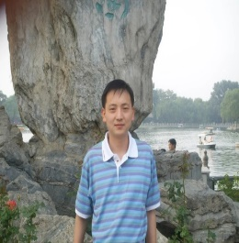

运动

运动

运动

程序

**兴趣爱好**

**技能特长**

**工作经验**

**教育背景**

**求职意向**

|  |  |
| --- | --- |
| ⚫ 姓名：陈飞 | ⚫ 籍贯：河南驻马店 |
| ⚫ 姓名：陈飞 | ⚫ 籍贯：河南驻马店 |
| ⚫ 姓名：陈飞 | ⚫ 籍贯：河南驻马店 |
| ⚫ 姓名：陈飞 | ⚫ 籍贯：河南驻马店 |

OFFICE能力

人际关系

陈 飞

应聘职位：Office讲师

80%

80%

92%

95%

团队协作

活动策划

|  |  |  |
| --- | --- | --- |
| **❖ 2005.7-2007.5** | **建工公司** | **资料员** |
| ⮚工作职责：  1．工程资料档案的收集、管理、归档；总包完成竣工图的绘制工作；  2．各种工程资料的处理工作 | | |
| **❖ 2007.7-至今** | **北京某培训公司** | **讲师** |
| ⮚工作职责：  1．担任培训公司OFFICE讲课职责，负责培训授课答疑；  2．负责企业上门授课； | | |

2005.7-2008.6 大学 文秘

秘书学，秘书写作，秘书实务，大学语文，公共关系学，教育学，心理学，平面设计、秘书实务、公文写作、公文处理、 档案学、办公室协调工作、计算机中英文录入

OFFICE讲师 全职 北京地区 12K-15K 随时到岗